蜗牛新闻发布系统项目论文
- 项目背景
1.互联网的飞速发展，使新闻的传播方式发生了巨大的变化，传统的信息传播媒体电视、广播、报纸已经不再是人们茶余饭后的主要精神甜点，人们更多的开始关注网络新闻。由于互联网所容纳的信息量大、内容丰富、信息及时、准确，更有相关信息的全面的介绍与比较，大大地方便了人们的阅读，因此在短短几年的时间里，互联网便济身于众多媒体之间，并具有相当一部分媒体人群。借此东风，新闻网也迅速发展起来，它内容丰富，涉及到商业、工业、农业、银行、财政、教育、娱乐、信息等各个产业，信息量大，不仅有实事新闻，还有相关的行业信息，同时新闻网具有互联网所具备的一切特性。在全球网络化、信息化的今天，新闻网迅速发展，大大地丰富了人们的生活，不知不觉中，它已经成为人们生活中不可或缺的重要组成部分。
2.项目大致的需求
本新闻发布系统提供了不同类型的新闻，如国内新闻、国际新闻、体育新闻、娱乐新闻和科技新闻等。为了满足不同用户需求，系统将用户分为三类，即浏览者，普通用户和系统管理员。
浏览者：浏览者能在本系统中进行新闻浏览、阅读和新闻搜索。用户能根据自己的需要搜索新闻，如可以通过新闻类别的不同对新闻进行站内搜索,并输出搜索结果；浏览者不能对新闻进行评论，必须注册登录后才能对新闻做出评论。
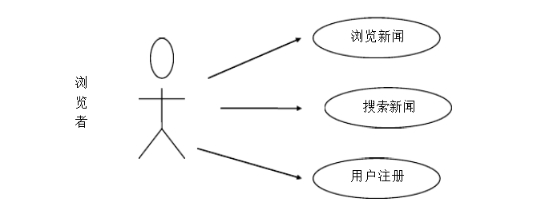
普通用户：普通用户出了具备浏览者的权限外，可以登录，登录成功后，能够修改个人信息，并可以对自己感兴趣的新闻进行评论。
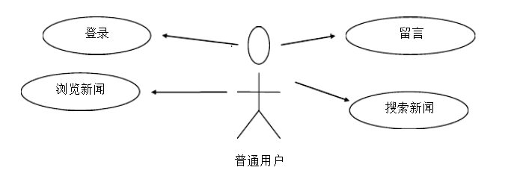
系统管理员：系统管理员管理整个新闻发布系统，包括新闻分类管理（添加分类、删除分类）、新闻信息管理（添加新闻、修改新闻和删除新闻）和用户管理（添加用户和删除用户及更改普通用户的权限），还有修改个人信息，同时系统管理员能完成对本系统的各项常规管理。
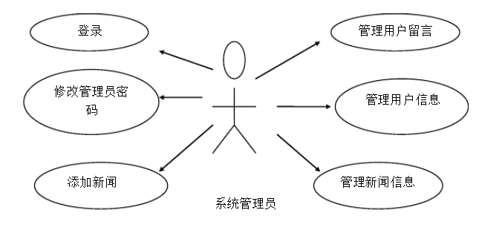
我在这个项目中完成了系统管理员的模块，主要就是对新闻、用户、评论的增删改查
- 数据库的设计
系统采用SQL Server作为后台数据库。通过分析要在数据库中存储以下基本信息。
用户信息表User
该信息表用于存放用户的基本信息。在已创建的SQL Servers 数据库news中，创建User表，添加字段如下。
User表
主键： | LoginID
编号 | 字段名称 | 字段说明 | 类型 | 长度 | 属性 | 备注
1 | LoginID | 账号 | int | 10 | 主键 | 自动标志列
2 | LoginPwd | 密码 | varchar | 15 | 非空
3 | NickName | 昵称 | varchar | 10 | 非空
4 | Sex | 性别 | char | 2 | 非空
5 | Age | 年龄 | int | 3 | 非空
6 | StarID | 星座 | varchar | 10
7 | FeelContent | 说说 | varchar | 50

管理员信息表Admin
该信息表用于存放管理员的基本信息。在已创建的SQL Servers 数据库news中，创建Admin表，添加字段如下。
Admin表
主键： | ID
编号 | 字段名称 | 字段说明 | 类型 | 长度 | 属性 | 备注
1 | ID | 管理员ID | int | 10 | 主键 | 自动标志列
2 | Name | 用户名 | varchar | 15 | 非空
3 | LoginPwd | 密码 | varchar | 15 | 非空
新闻信息表News
表该信息表用于存放新闻信息。在已创建的SQL Servers 数据库news中，创建News表，添加字段如下。
News表
主键： | LoginID
编号 | 字段名称 | 字段说明 | 类型 | 长度 | 属性 | 备注
1 | ID | 新闻ID | int | 10 | 主键 | 自动标志列
2 | Title | 新闻标题 | varchar | 50 | 非空
3 | Content | 新闻内容 | varchar | 3000 | 非空
4 | Auther | 作者 | varchar | 10 | 非空
5 | Pubdate | 发布时间 | date |  | 非空
6 | NewsType | 新闻类型 | int |  | 非空
新闻类型表NewsType
表该表用于存放新闻的类型。在已创建的SQL Servers 数据库news中，创建NewsType表，添加字段如下。
NewsType表
主键： | LoginID
编号 | 字段名称 | 字段说明 | 类型 | 长度 | 属性 | 备注
1 | ID | 类型ID | int | 10 | 主键 | 自动标志列
2 | NewsType | 新闻类型 | varchar | 50 | 非空

评论表Comment
表该表用于存放用户评论的内容和其他信息。在已创建的SQL Servers 数据库news中，创建Comment表，添加字段如下。
Comment表
主键： | ID
编号 | 字段名称 | 字段说明 | 类型 | 长度 | 属性 | 备注
1 | ID | 评论编号 | int | 10 | 主键 | 自动标志列
2 | NewsID | 新闻ID | int | 10 | 非空
3 | Name | 评论者 | varchar | 20 | 非空
4 | Content | 评论内容 | varchar | 200 | 非空
5 | CommentTime | 评论时间 | datetime |  | 非空 | 默认当前时间

- 开发环境和运行环境
- 开发环境：Eclipse+JDK+Tomcat+SQL server数据库
选择这个开发环境的优势是一免费的，而且小，二是运行速度快。劣势不清楚，因为目前只接触了这套开发环境。
2.运行环境：Win7及以上版本
3.我主要熟悉JSP＋JAVABEAN开发模式：
特点：该模式将业务逻辑与页面表现进行分离，在一定程度上增加了程序的可调试性和维护性。简单，适合小型项目的快速构建与运行。
缺点：页面将控制与显示集于一身。
- 开发流程
- 我自己的一天的工作流程:
早上9点到9点半：确认前一天的工作进度。整理一下今天要进行的工作。
9点半到12点：进行相关的工作。
12点到下午1点：休息吃饭。
下午1点到下午4点半：继续工作。
下午4点半到下午5点：整理今天的所做的工作，调查组员们的工作进度。
5点以后：休息。
- 项目中所涉及的规范:
2.1使用Eclipse来开发该应用系统
2.2必须有一个错误处理页面。
2.3代码加注释。
- 项目中所使用的技术
主要采用B/S结构和JSP、JDBC、JavaBean、+SQL server数据库访问主要技术，采用了面向对象、用户界面和业务逻辑分离的三层结构设计
- 此项目采用MVC设计模式：
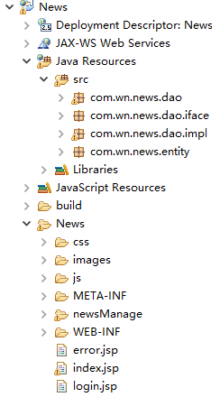
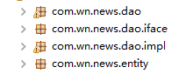为模型层
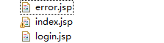为界面层
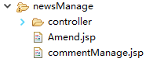为操作层
- 遇到BUG怎么办
遇到BUG自己会调就自己解决，自己解决不了的就上网查询或者找老师和同学帮忙排错。在排错的过程中自己也学会了遇到相应BUG怎么取处理的相关知识。
- 此次项目中我最得意的一个模块：
其实这次项目中我没有得意的一个模块或功能，因为都是最简单的增删改查，没有突破自己这点是很失败的。
7.面对未知的问题会怎么做
一位哲人说过：一个人绝对不可在遇到困难时，背过身去试图逃避。若是这样做，只会使困难加倍。相反，如果面对它毫不退缩，困难便会减半。在人生的旅途上，遇到各种各样的困难是在所难免的。面对困难，是想方设法战胜它，还是绕道走？勇敢者的选择只能是前者。因为只有勇敢地战胜困难，我们的人生才有意义，我们的事业才能成功。
我自己很喜欢的一句话：做一件事，不管有多难，会不会有结果，这都不重要，即使失败了也无可厚非，关键是你有没有勇气解脱束缚的手脚，有没有胆量勇敢地面对。很多时候，我们不缺方法，缺的是一往无前的决心和魄力。不要在事情开始的时候畏首畏尾，不要在事情进行的时候瞻前顾后，唯有如此，一切才皆有可能。
面对未知问题这个是必然的，如果没有问题的出现，就没有进步机会了。发现问题就去解决问题，就去思考，就去请教，这是给自己的学习机会，也是自己成长的机会。学会面对未知的问题和解决问题才能成长和进步。
我会努力让自己成为这样的人，我也相信我能成为这样的人。因为只有这样成功才会离我越来越近。
- 总结
总的来说这次项目是失败的，因为我的问题确实太多，从一开始的设计到分配任务，我都显得非常不自信，不知道怎样去管理我们的小组，在遇到一些问题的时候也没有去问老师，没有找到正确的方法去完成任务，这是我们失败的主要原因。可能我是一个比较内向的人不敢过多的去和老师交流，其实很多道理自己也明白，但却做不到，我也在反思自己，也在努力的改变自己。
这次失败教会了我很多东西，当我们面对未知问题的时候应该抱着怎样的心态是非常重要的。如果像我这次一样面对这些问题没有找到正确方法去解决，最终就导致我们这次项目的失败。我也学会了在面对问题的时候怎么样去解决问题的重要性，希望下次我能做到。
在下次项目的时候，我会认真的去思考和计划，给老师和我自己一个满意的答卷。

